Penzijní portál
Kde najdu váš klientský portál?
Odkaz na náš klientský portál naleznete v pravém horním rohu našeho webu. Jedná se o zelené tlačítko Penzijní portál.
Pokud máte internetové bankovnictví ČSOB nebo ČSOB Smart, můžete do Penzijního portálu přistupovat prostřednictvím internetového bankovnictví nebo ČSOB Smartu bez nutnosti si pamatovat další přihlašovací údaje.
Jak se zaregistruji do Penzijního portálu?
V pravém horním rohu našeho webu naleznete tlačítko Penzijní portál. Po kliknutí na tlačítko se vám v novém okně otevře přihlašovací stránka Penzijního portálu. Zvolíte tlačítko Registrovat a vyplníte krátký registrační formulář.
K registraci do Penzijního portálu potřebujete:
- Číslo své smlouvy
- Mobilní telefon
- E-mailovou adresu
- Pár minut času
Pokud máte internetové bankovnictví od ČSOB nebo ČSOB Smart, můžete do Penzijního portálu přistupovat prostřednictvím internetového bankovnictví nebo ČSOB Smartu bez nutnosti si pamatovat další přihlašovací údaje. Více informací

V Penzijním portálu nevidím u své smlouvy státní příspěvky
Státní příspěvky jsou na vaše penzijní spoření připisovány 4krát ročně, a to:
- Na začátku června za 1. čtvrtletí
- Na začátku září za 2. čtvrtletí
- Na začátku prosince za 3. čtvrtletí
- Na začátku března za 4. čtvrtletí
Příspěvky za třetí čtvrtletí roku 2024 byly připsány na váš účet.
O příspěvky za čtvrté čtvrtletí 2024 budeme moci požádat ministerstvo financí v lednu 2025. Ministerstvo si ověří váš nárok na státní příspěvek a do konce února zašle přiznaný státní příspěvek, který obratem připíšeme na váš účet. V Penzijním portálu se pak státní příspěvky za říjen až prosinec 2024 zobrazí na začátku března 2025.
Výše uvedený postup je dán zákonem.
Co potřebuji k registraci do Penzijního portálu?
Pokud máte internetové bankovnictví ČSOB nebo ČSOB Smart, můžete do Penzijního portálu přistupovat prostřednictvím internetového bankovnictví nebo ČSOB Smartu bez nutnosti se registrovat.
K registraci do Penzijního portálu potřebujete:
- Číslo své smlouvy
- Mobilní telefon
- E-mailovou adresu
- Pár minut času
Po vyplnění registračního formuláře vám na e-mailovou adresu zašleme uživatelské jméno. Heslo pro přihlášení obdržíte následně prostřednictvím SMS na mobilní telefon. Jakmile se přihlásíte, budete vyzváni k nastavení nového hesla. V následujících dnech aktivujeme přenos dat z vaší smlouvy do Penzijního portálu. Zpřístupnění dat může trvat několik dní, neboť data jsou průběžně aktualizována v týdenním intervalu. O aktivaci vás budeme informovat prostřednictvím e-mailu.
Mohou sledovat stav své smlouvy online?
Můžete, a to prostřednictvím nového Penzijního portálu . Stačí se jen zaregistrovat a získáte:
- Informace o své smlouvě
- Přehled o svých platbách
- Možnost zadávání změnových požadavků
- Aktuální informace o vývoji fondů
Jak si změním přihlašovací heslo do Penzijního portálu?
Přihlaste se do Penzijního portálu se stávajícím přihlašovacími údaji. Po úspěšném přihlášení klikněte na položku Moje údaje a smlouva. V horní části obrazovky klikněte na tlačítko Změnit heslo pro přístup do portálu.
Náhled na obrazovku
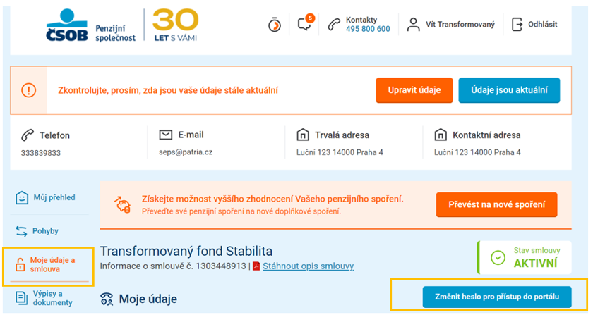

Zobrazí se vám okno Změna hesla. Zadejte původní heslo, následně nové heslo.
Minimální délka nového hesla je 8 znaků a musí obsahovat kombinaci písmen a čísel. Speciální znaky nejsou povoleny.
Náhled na obrazovku
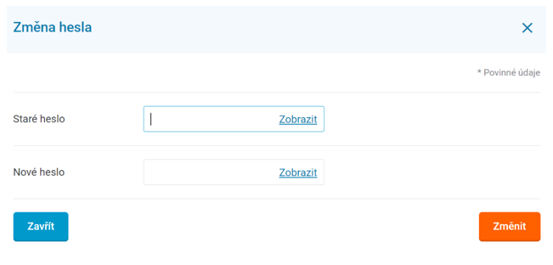

Nepamatuji si přihlašovací údaje do Penzijního portálu
Heslo i přihlašovací jméno do Penzijního portálu si můžete obnovit pomocí formuláře Zapomenuté přihlašovací údaje. Přejděte na Přihlašovací stránku Penzijního portálu a zvolte možnost Zapomenuté heslo. Po zadání rodného čísla (bez lomítka) vám na e-mail a mobil zadaný při původní registraci odešleme vaše uživatelské jméno a nové heslo.
Zapomněl jsem heslo do Penzijního portálu
Heslo do Penzijního portálu si můžete obnovit pomocí formuláře Zapomenuté přihlašovací údaje. Přejděte na Přihlašovací stránku Penzijního portálu a zvolte možnost Zapomenuté heslo. Po zadání rodného čísla (bez lomítka) vám na mobil zadaný při původní registraci odešleme nové heslo.
Kde zjistím uživatelské jméno do Penzijního portálu?
Zapomenuté uživatelské jméno do Penzijního portálu si můžete obnovit pomocí funkce Zapomenuté přihlašovací údaje.
Na e-mailovou adresu, kterou jste uvedli při registraci, vám odešleme vaše uživatelské jméno.

